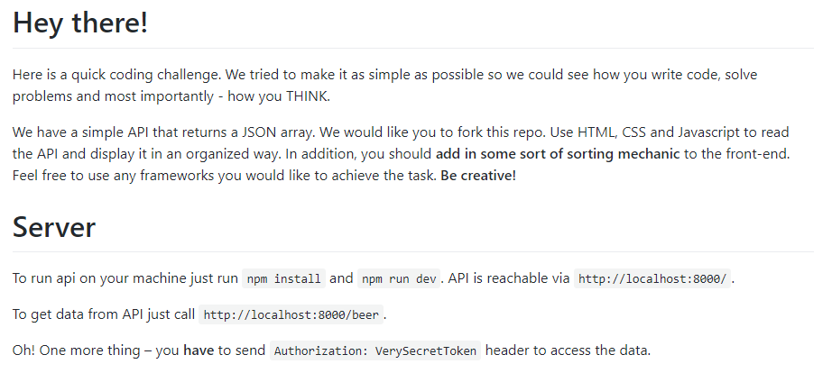

Užduotis iš praktikos:

Servisą, kuris grąžina duomenis JSON formatu galimą parsisiųsti čia:
https://github.com/MSiliunas/improved-pancake

